Huỳnh Long Vũ

09_CNPM3

MSSV :0950080119

LAB 2:

**CSDL :**

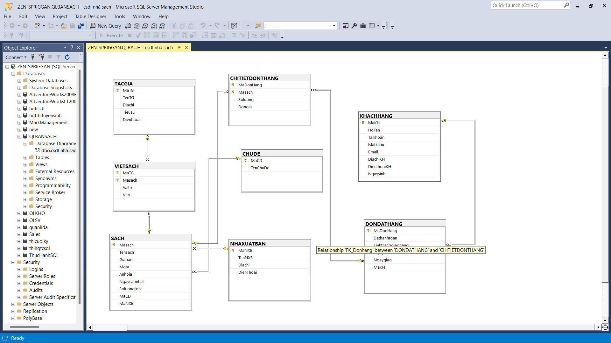

**Thêm CSDL vào Project**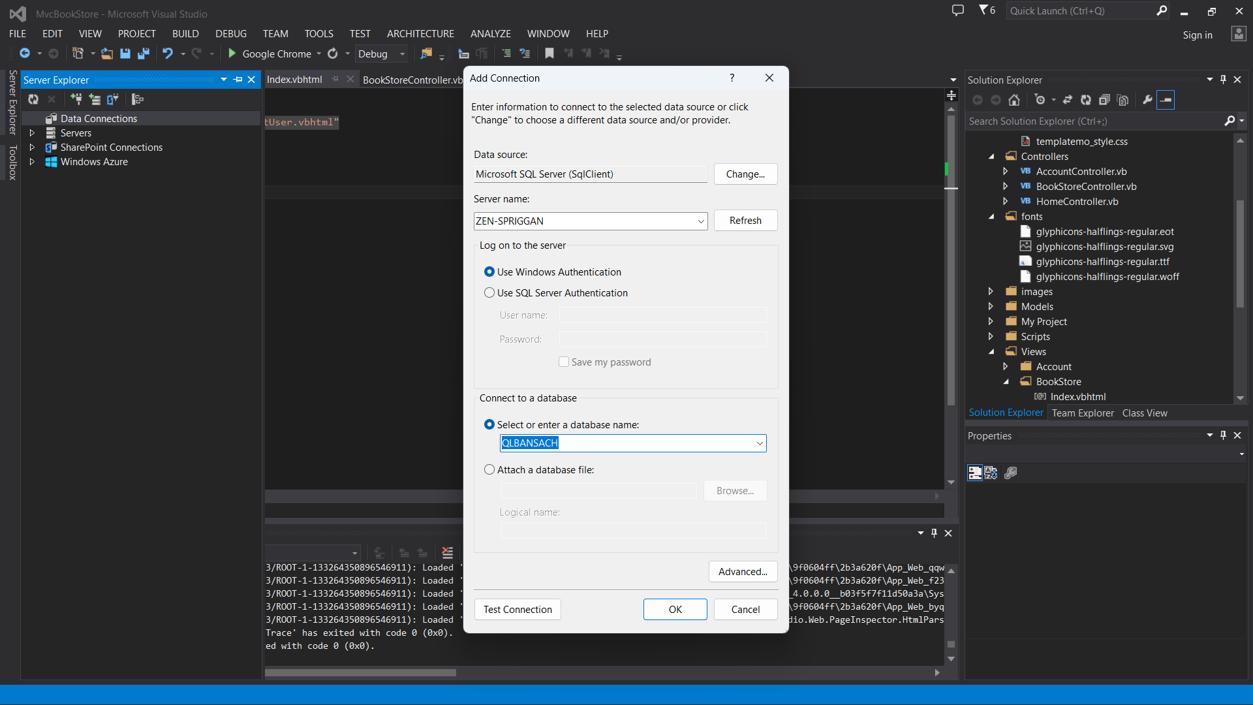

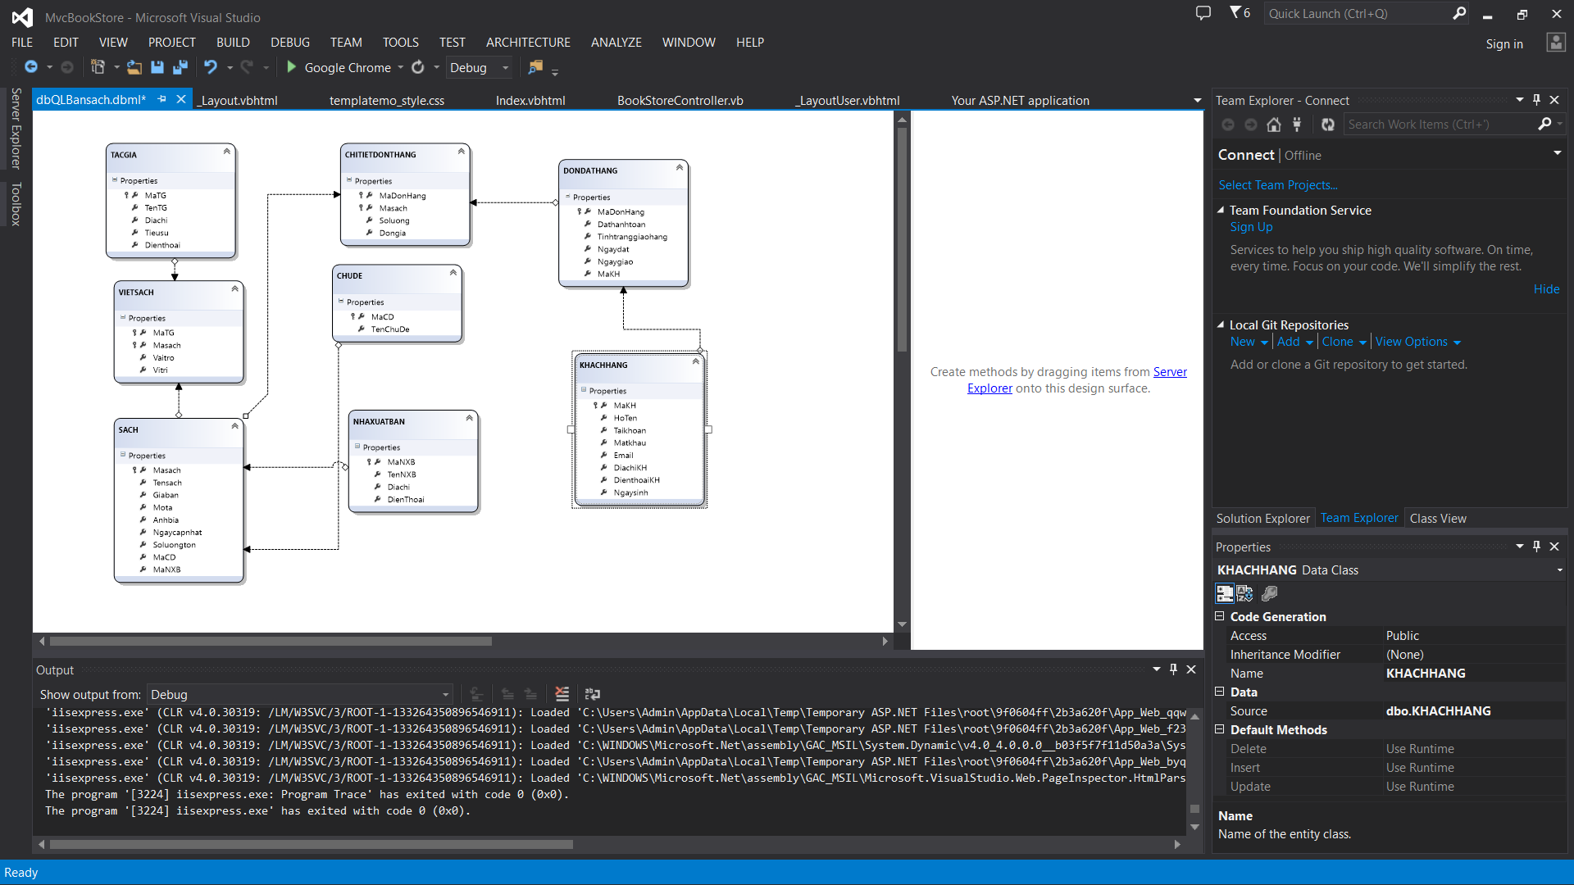

**2. Hiện thi thông tin 5 quyển sách mới nhất vào trang chủ.**

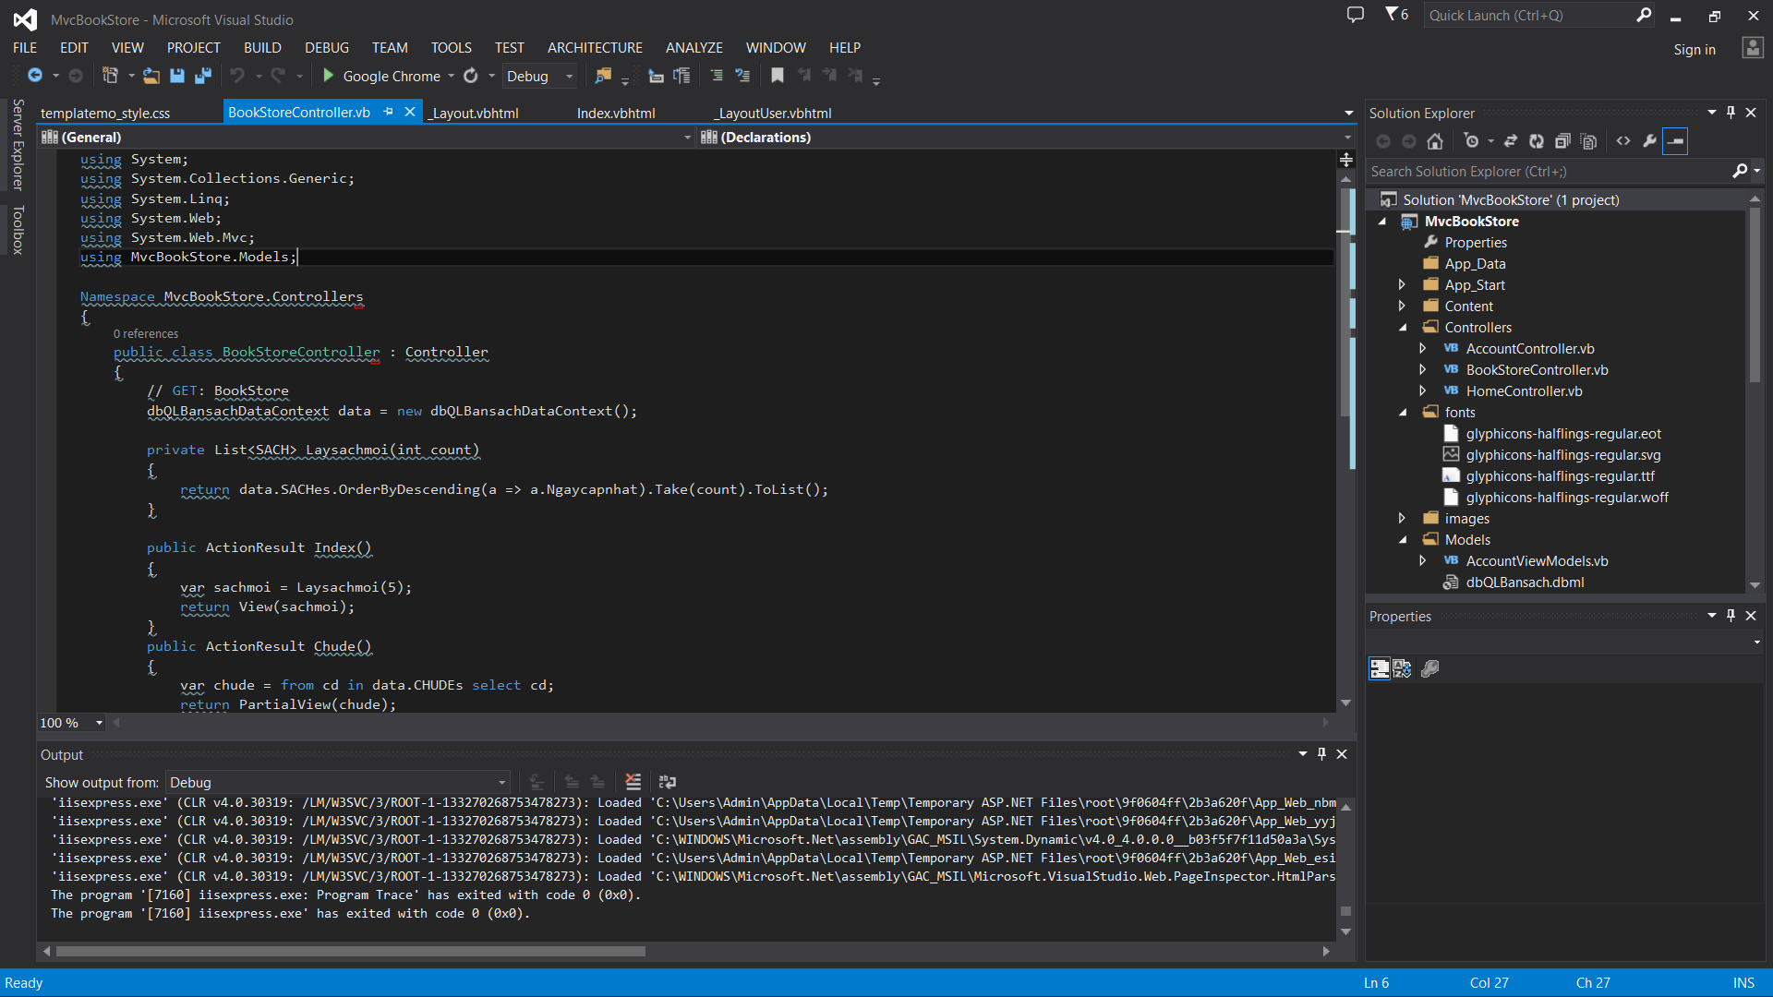

**View Index cập nhập**

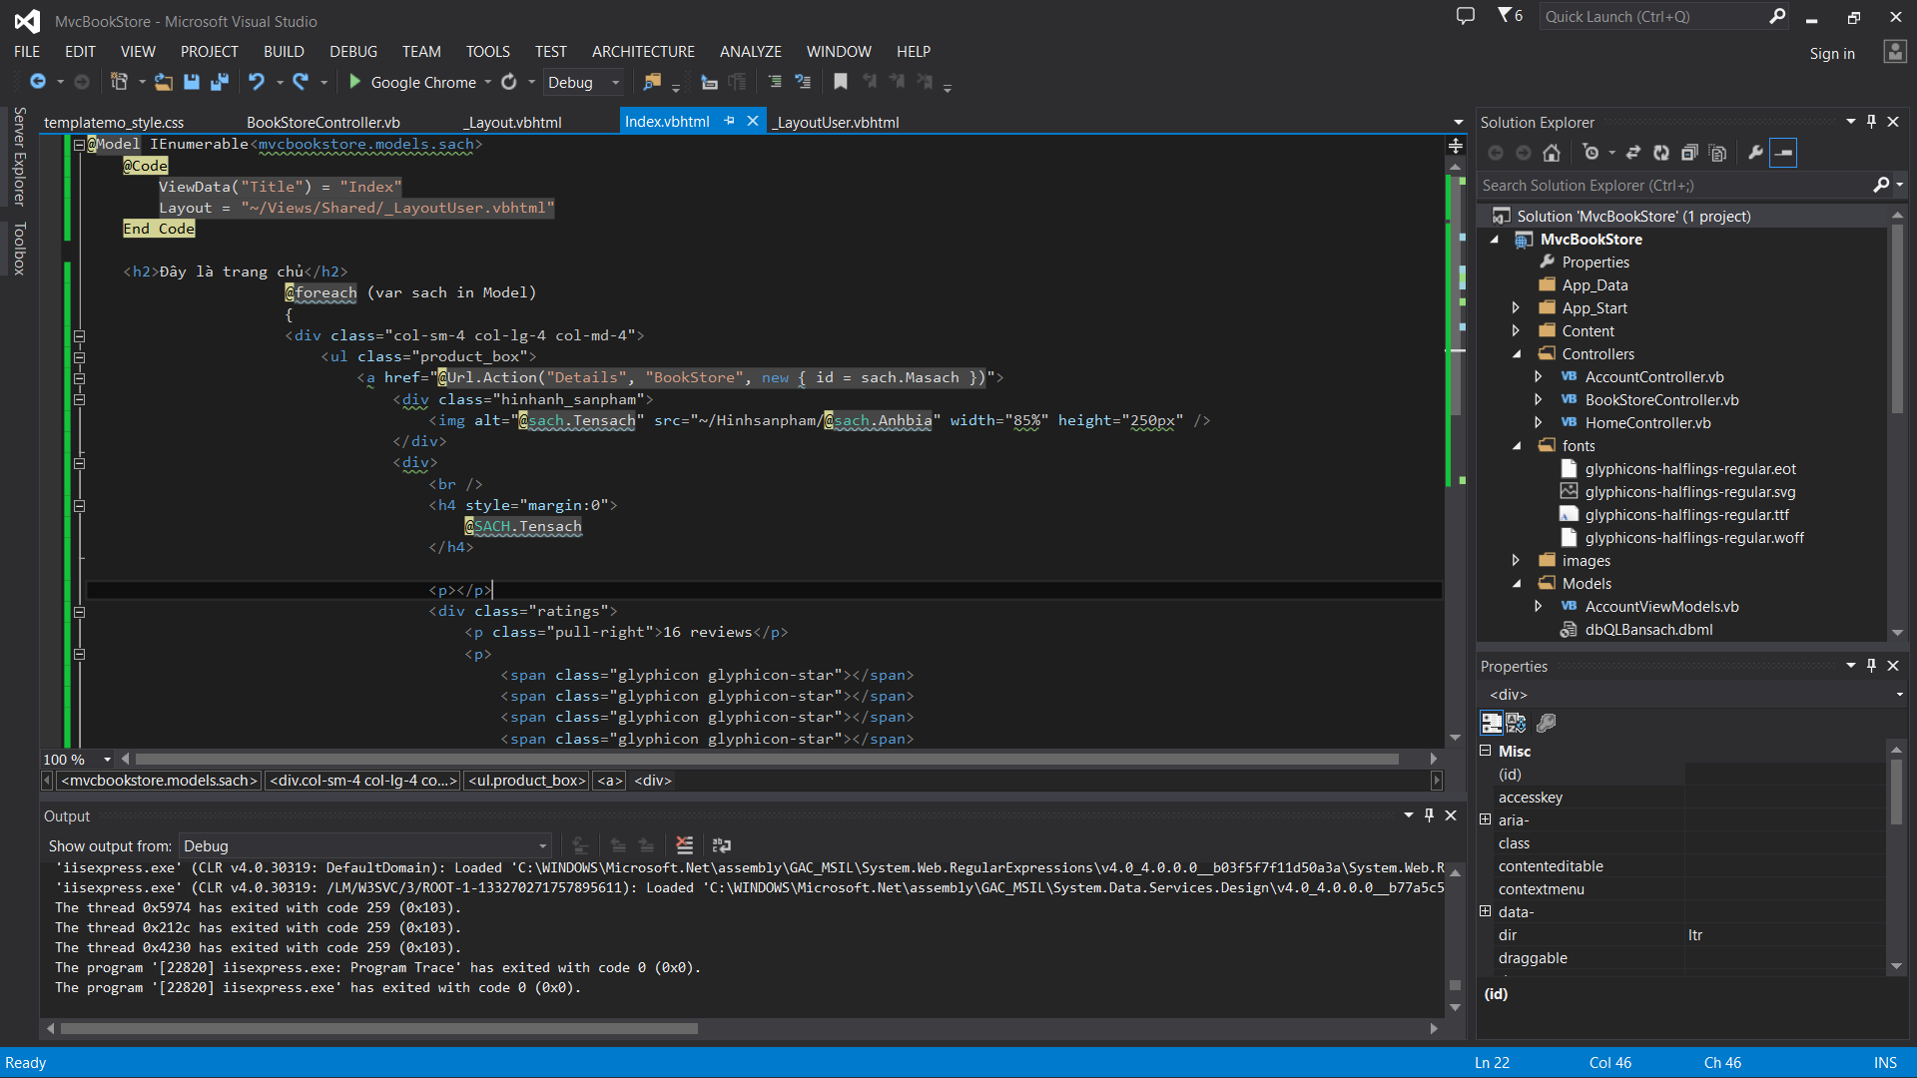

**Kết quả :**

